# Voel je goed! iets voor jou?

**Hella, Reindert, Rubia en Erma hebben meegedaan aan Voel je goed!**

**Zij hebben adviezen en lessen gehad over gezonder leven.**

**In makkelijke taal.**

**Wat hebben zij eraan gehad ?**

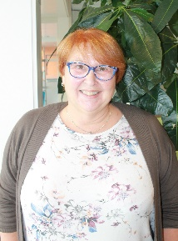 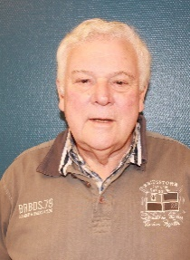 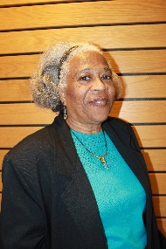 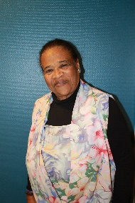

Van links naar rechts op de foto: Hella, Reindert, Erma, Rubia

**Hella**: “Ik kookte altijd met potjes en flesjes.

Toen leerde ik wat erin zat.

Ik dacht: dat doe ik niet meer.”

**Reindert**: “Ik kijk nu heel goed naar wat ik koop.

En wat ik eet.”

**Erma**: “Ik heb suikerziekte.

En hoef nu geen medicijnen meer te slikken.”

**Rubia**: “Ik ben weer veel meer gaan bewegen!”

**Wil je meer weten?**

**Wil je meedoen?**

**Bel dan naar: [**naam en telefoonnummer lokale projectleider**]**

of

**Kom dan naar de gratis informatiebijeenkomst:**

**[**locatie, dag, tijd**]**